1.Pronađi na slici tri pravougaonika. Zapiši te pravougaonike i njihove naspramne stranice.
A M K
Koja dva pravougaonika na slici nemaju zajedničku oblast?

S O H
2.Izračunaj obim pravougaonika čije su stranice:
1) a = 13 cm, b = 8 cm; 2) a = 27 mm, b = 38 mm.
3.
D C
A B
Nacrtaj duž čija je dužina jednaka obimu pravougaonika ABCD prikazanog na slici.

4. Dvorište je oblika pravougaonika, a = 72 m, b = 48 m. Koliko je stubova potrebno za ogradu dvorišta, ako je rastojanje između svaka dva stuba 3 m?
5. Oko terena oblika pravougaonika zasađene su topole. Između svake dve topole razmak je 3 m. Koliko je topola zasađeno oko terena?
6.Livada oblika pravougaonika, dužine 34 m i širine 15 m, ograđena je trostrukom žicom. Kolika je ukupna dužina utrošene žice?
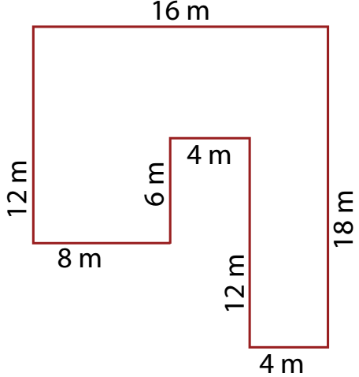
7. Izračunaj obim složene figure.

1.Pronađi na slici tri pravougaonika. Zapiši te pravougaonike i njihove naspramne stranice.
A M K
Koja dva pravougaonika na slici nemaju zajedničku oblast?

S O H
2.Izračunaj obim pravougaonika čije su stranice:
1) a = 13 cm, b = 8 cm; 2) a = 27 mm, b = 38 mm.
3.
D C
A B
Nacrtaj duž čija je dužina jednaka obimu pravougaonika ABCD prikazanog na slici.

4. Dvorište je oblika pravougaonika, a = 72 m, b = 48 m. Koliko je stubova potrebno za ogradu dvorišta, ako je rastojanje između svaka dva stuba 3 m?
5. Oko terena oblika pravougaonika zasađene su topole. Između svake dve topole razmak je 3 m. Koliko je topola zasađeno oko terena?
6.Livada oblika pravougaonika, dužine 34 m i širine 15 m, ograđena je trostrukom žicom. Kolika je ukupna dužina utrošene žice?
7. Izračunaj obim složene figure.

